## Java Script. Переменные, типы данных

### Задания для выполнения

1. Создайте калькулятор, который будет выполнять все арифметические операции над любыми введенными пользователем двумя числами.

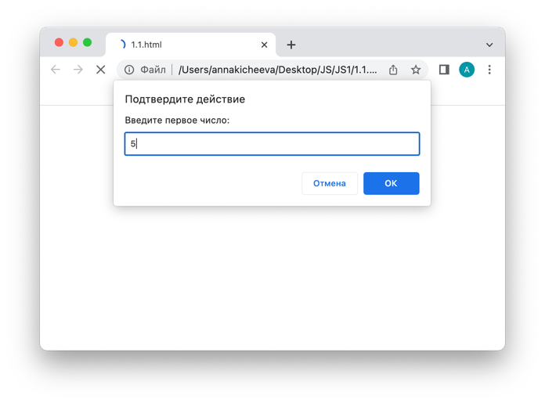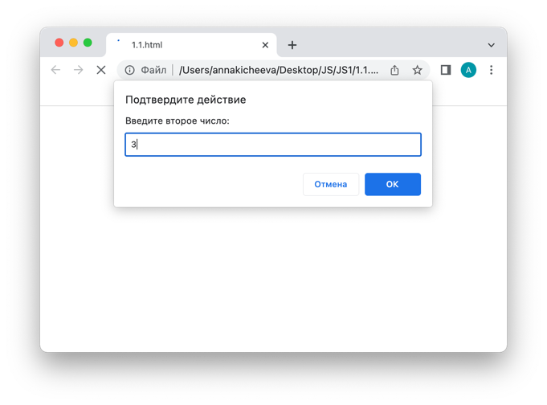

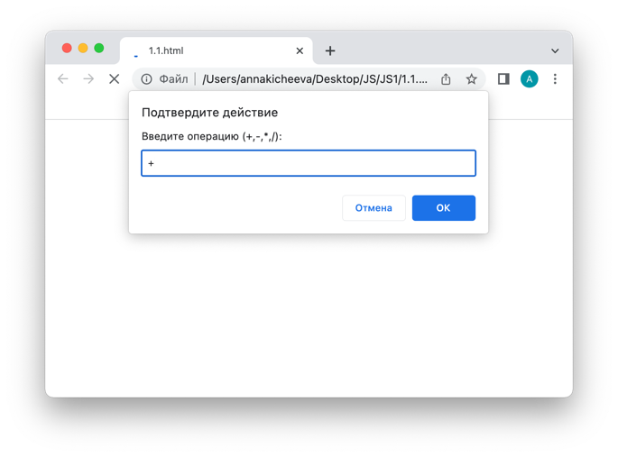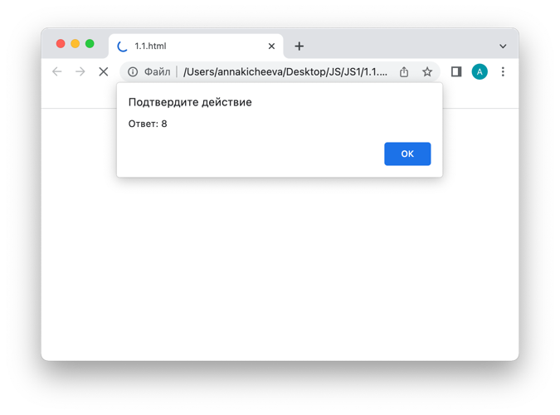

1. Необходимо попросить пользователя задумать число. Затем он должен  умножить это число  на 2 и прибавить 7 к полученному результату. То, что вышло в итоге, нужно ввести в [диалоговом окне prompt()](https://html-plus.in.ua/dialogovye-okna-prompt-i-confirm/). Вы должны выдать пользователю, какое число он задумал.

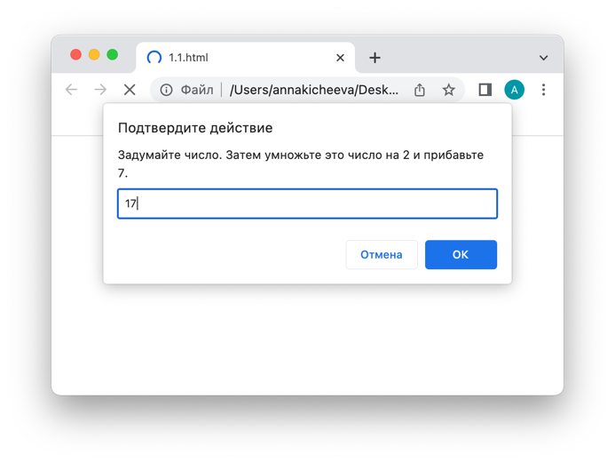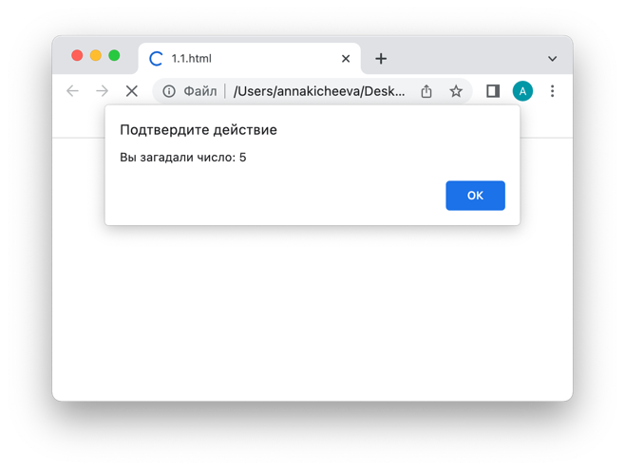

1. С помощью [метода prompt()](https://html-plus.in.ua/dialogovye-okna-prompt-i-confirm/) получите сначала имя пользователя, затем год его рождения и сохраните в 2 переменные. Вычислите возраст пользователя, и выведите его в абзаце с помощью document.write() в таком формате "Антон: 24".

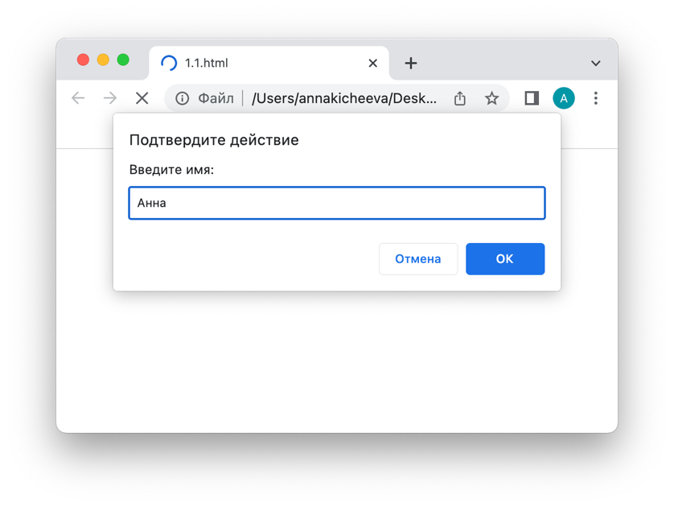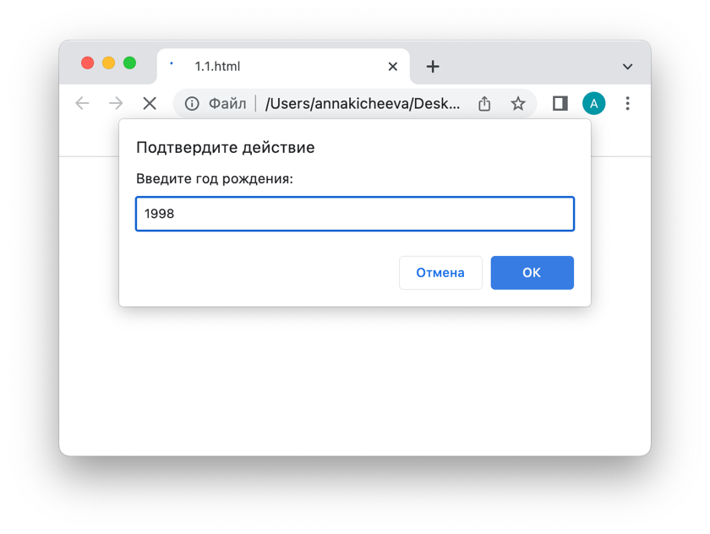

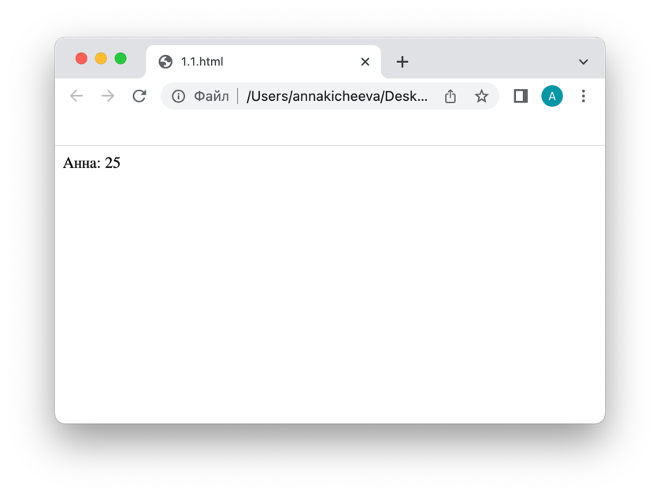

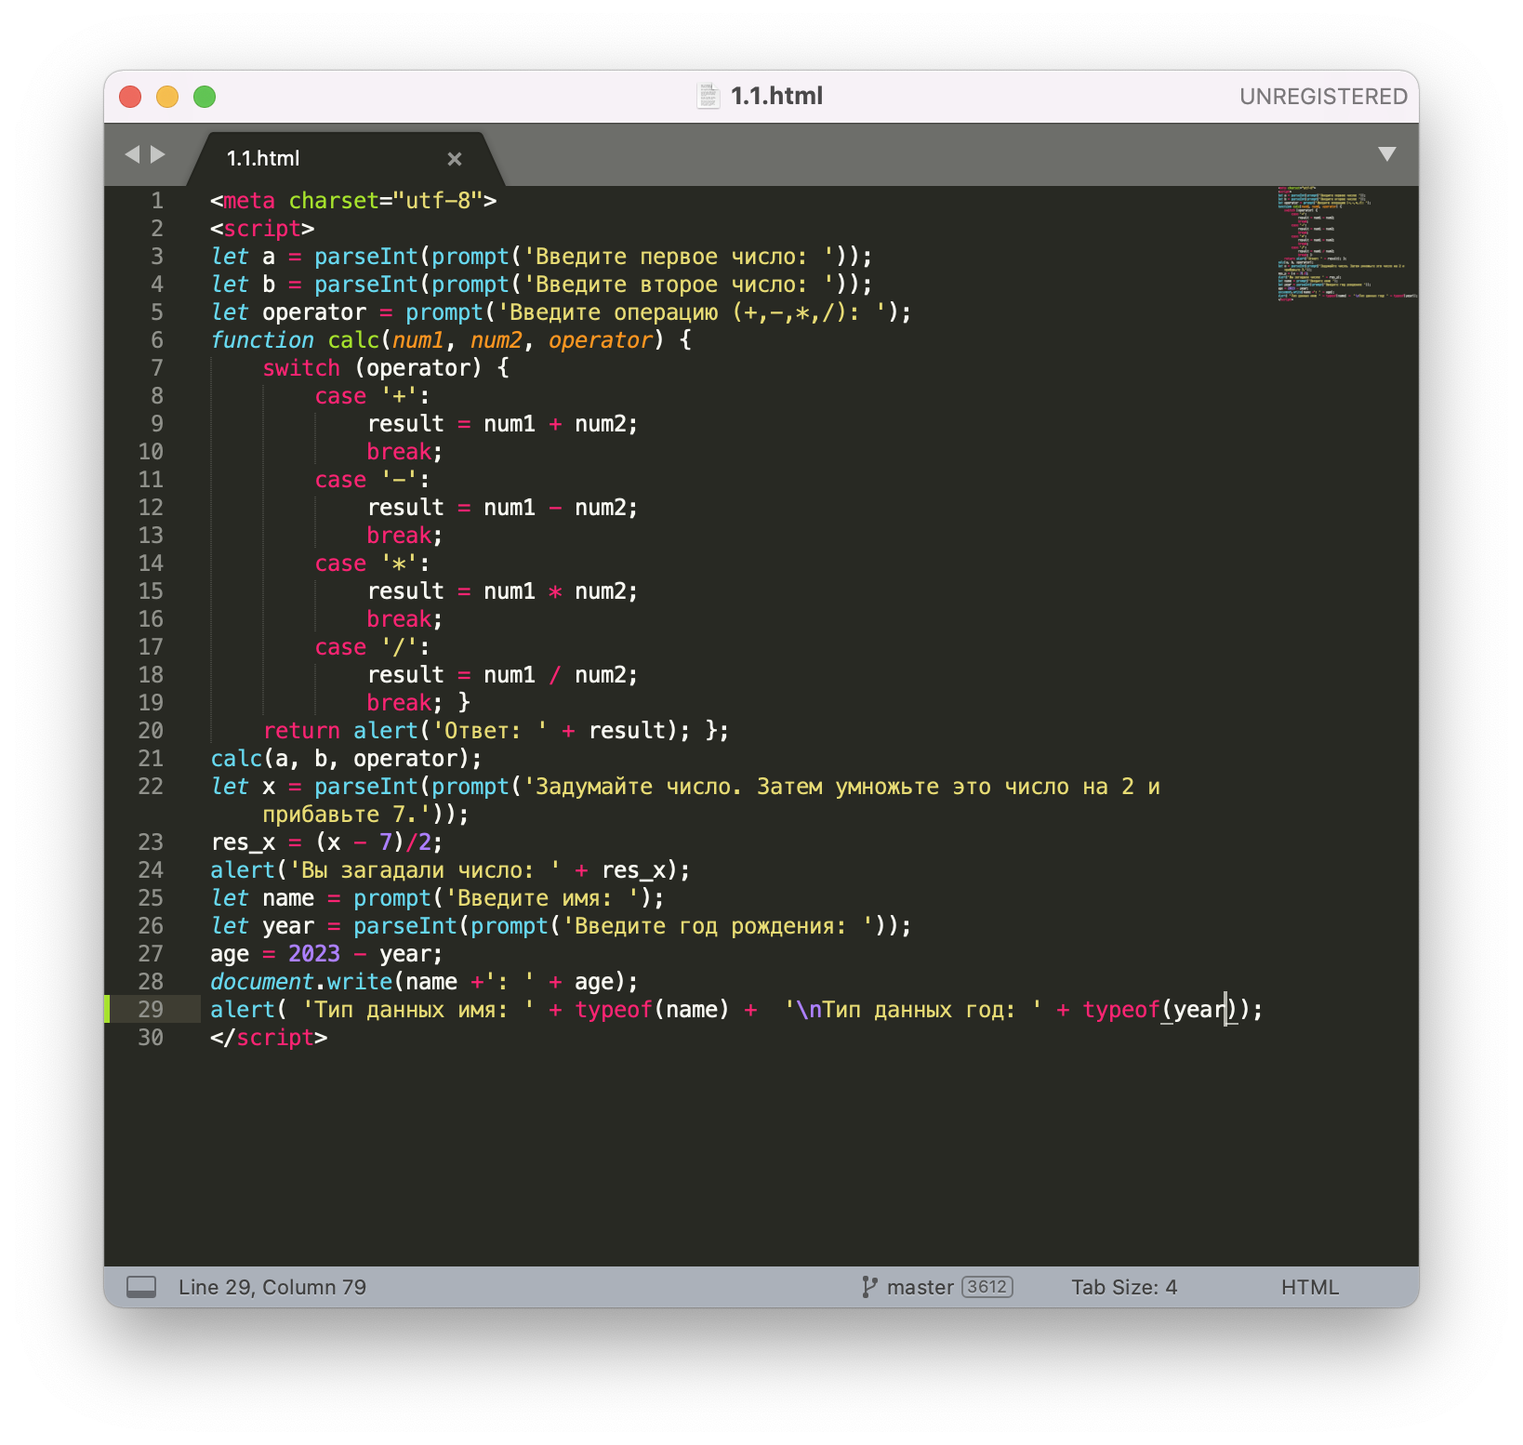

### Контрольные вопросы

### В чем разница между var и let?

Переменные, объявленные при помощи **var**, могут иметь как глобальную, так и локальную область видимости. Переменные, объявленные при помощи **var**, могут как объявляться заново, так и обновляться.

* *Глобальная область видимости* — переменная объявлена вне функции.
* *Локальная область видимости* — доступ к переменной только в рамках определенной функции.

Оператор **let**имеет блочную область видимости. Переменная, объявленная в блоке кода при помощи оператора **let**, доступна только в рамках этого блока кода.

1. Какие типы данных в Java Script вы знаете?

Типы данных в JavaScript:

* **String**: представляет строку
* **Number**: представляет числовое значение
* **BigInt**: предназначен для представления очень больших целых чисел
* **Boolean**: представляет логическое значение true или false
* **Undefined**: представляет одно специальное значение - undefined и указывает, что значение не установлено
* **Null**: представляет одно специальное значение - null и указывает на отсутствие значения
* **Symbol**: представляет уникальное значение, которое часто применяется для обращения к свойствам сложных объектов
* **Object**: представляет комплексный объект

Первые семь типов представляют примитивные типы данных. Последний тип - Object представляет сложный, комплексный тип данных, который состоит из значений примитивных типов или других объектов. Рассмотрим основные примитивные типы данных.

1. В каком типе сохраняется переменная, полученная с помощью команды prompt?

Вызов prompt возвращает то, что ввёл посетитель – строку или специальное значение null , если ввод отменён

### Дополнительные задания

Выведите на экран тип используемой переменной. C:\Users\магазин\YandexDisk\Скриншоты\2020-08-13_16-38-10.png

